W związku z planowaną termomodernizacją budynku szkolnego
(ocieplenie i odnowienie elewacji) Samorząd Uczniowski ogłasza
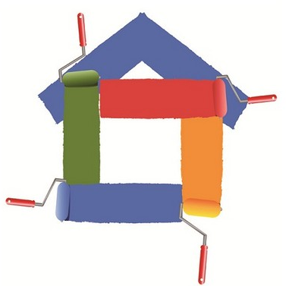
konkurs pod hasłem „ Szkoła od nowa”.
Regulamin konkursu.
1. Cel konkursu:
- budowanie więzi ze szkołą
- kształtowanie poczucia estetyki
- rozwijanie pomysłowości i kreatywności
- rozwijanie wyobraźni i wrażliwości artystycznej
2. Adresaci konkursu:
- zespoły rodzinne ( uczeń szkoły oraz członek rodziny)
3. Forma pracy.
- Praca konkursowa polega na wykonaniu projektu wyglądu zewnętrznych ścian szkoły.
- Format dowolny.
- Techniki dowolne.
- Dopuszczamy prezentacje.
4. Każdy uczestnik może zgłosić na konkurs jedną pracę.
- Należy ją opatrzyć imieniem, nazwiskiem, klasą oraz danymi współautora.
5. Termin zakończenia konkursu – 5.02.2016 r..
6. Prace składamy do pedagoga szkolnego.
7. Dostarczone prace zostaną ocenione przez przedstawicieli Samorządu Uczniowskiego
oraz Dyrekcję.

